Влияние строения спейсера на свойства димерных
поверхностно-активных веществ
Чистякова М.М.¹
Студентка, 5 курс специалитета
¹Тверской государственный университет,
химико-технологический факультет, Тверь, Россия
E-mail: mari.chistyakova@bk.ru
Димерные поверхностно-активные вещества (ПАВ) образованы двумя углеводородными цепочками и полярными группами, связанными между собой спейсером. Данные соединения обладают низкими значениями критической концентрации мицеллобразования (ККМ), увеличивают смачивание, усиливают диспергирование твердых веществ, обладают антибактериальными свойствами [1].
В данной работе синтезированы димерные ПАВ — диэфиры на основе адипиновой, терефталевой кислот, фталевого ангидрида и неионогенных ПАВ — АЛМ-3 и ДС-4. В качестве катализатора использовали п-толуолсульфокислоту (п-ТСК) [2].
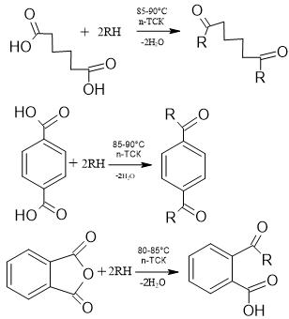,
где R= C₁₀₋₁₃H₂₁₋₂₇(C₂H₄O)₃O- , C₁₀₋₁₈H₂₁₋₃₇(C₂H₄O)₄O-.
Схема 1. Синтез димерных ПАВ
Строение синтезированных веществ подтверждено данными ИК-спектроскопии. Были исследованы коллоидно-химические свойства водных растворов исходных неионогенных ПАВ и полученных димерных ПАВ.
Литература
1. R. Zana, J. Xia Gemini surfactants. Synthesis, interfacial and solutionphase behavior, and applications. Sur- factant Science Series – Marcel Dekker, 2017 – 331p.
2. Е.А.Ломинога, К.С.Бурмистров, В.С.Гевод. Синтез и свойства продукта ацилирования синтанола АЛМ-10 фталевым ангидридом// Вопросы химии и химической технологии. 2014, Т. 3., С.52-55.

